Gewässerorganismen (Makrozoobenthos)

Methodik
Die Aufnahme der Wirbellosenfauna im Gewässer dient als Ergänzung zur Fischfauna (vgl. 1.2) und orientiert sich vor Allem an der Erfassung der Mollusken (Schnecken und Muscheln) und ausgewählter Gruppen innerhalb der Insekten (z. B. Käfer). Die Erfassung nach der Gewässergütebestimmung gemäß DIN 38410 kommt hier nicht zur Anwendung, da es sich bei den meisten Gewässern im Untersuchungsgebiet nicht um Fließgewässer im eigentlichen Sinne handelt und die Ermittlung von Saprobienindizes keine verwertbaren Aussagen vermuten lassen.
Stattdessen werden Organismengruppen untersucht, deren ökologische Ansprüche bekannt sind und hinsichtlich der Fischfauna u. a. Aussagen zum potenziellen Nahrungsangebot getroffen werden können. Grundsätzlich werden jedoch alle Organismengruppen in den Gewässern berücksichtigt - einige Arten / Taxa (v. a. bei den Insekten) werden zu Gruppen zusammengefasst und nicht weiter differenziert.

Bei der Beprobung vor Ort werden die vorhandenen Substrate (Makrophyten, Sand, Schlamm u. a.) abgekeschert. Zur Anwendung kommt hier die Zeitsammelmethode. Bei der Zeitsammelmethode werden verschiedene Substrattypen beprobt: Hart- und Weichsubstrate sowie Wasserpflanzen. Bei der Beprobung werden innerhalb des zu untersuchenden Gewässerabschnitts alle Substrate anteilsmäßig nach Organismen abgesucht. Anschließend wird die Probe zur weiteren Aufarbeitung / Bestimmung ins Labor gebracht. Jede Probenstelle wird im Frühjahr (Mai) einmal beprobt.

Die Auswahl der Probenstellen im trassennahen Bereich erfolgt an repräsentativen Bereichen bzw. Abschnitten und orientiert sich an der bereits durchgeführten Voruntersuchung. An allen in der Tabelle 1 (vgl. Fische) aufgeführten 26 Gewässern werden die Makrozoobenthosorganismen parallel zur Fischfauna untersucht. Zusätzlich erfolgen im trassennahen Untersuchungsgebiet 5 weitere Beprobungen an den Gewässern 11, 18, 20, 27 und 30. Aussagen zur potenziellen Fischfauna an diesen Gewässern können aus den befischten Gewässern abgeleitet werden
In den beiden nachfolgenden Abbildungen sind die Probepunkte für die Untersuchungen des Makrozoobenthos kartographisch dargestellt.

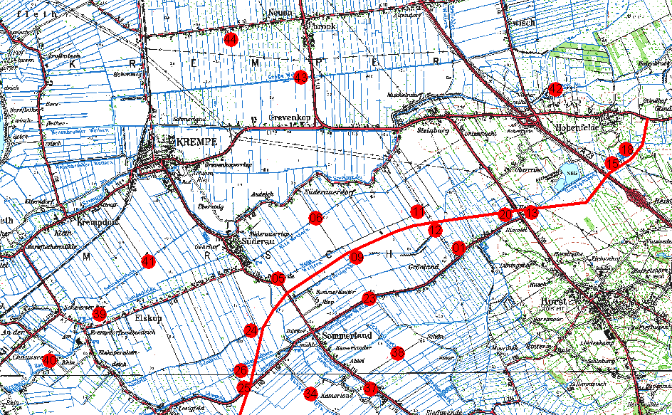
Abbildung 1: Übersicht der Probepunkte für Makrozoobenthosuntersuchungen (Nord)
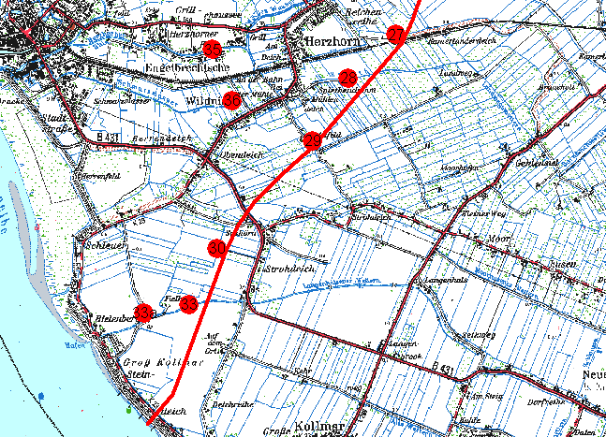
Abbildung 2: Übersicht der Probepunkte für Makrozoobenthosuntersuchungen (Süd)

Fische

Methodik
Die Beprobung der Gewässer erfolgt anhand repräsentativer Abschnitte (Befischungsstrecken von jeweils 100 m) in wasserführenden Gräben und Wettern. Die Methodik orientiert sich an der Standarduntersuchung für die Erfassung der Fischfauna mit Schwerpunkt auf möglichen Vorkommen des Schlammpeitzgers. Bei der Elektrobefischung erfolgt die Bestimmung aller nachgewiesenen Fischarten, die hinsichtlich Größe bzw. Alter in Klassen eingeteilt werden.
Um generelle Aussagen über die Verbreitung des Schlammpeitzgers und weiterer Arten im Gebiet der Kremper Marsch treffen zu können, wird die Untersuchung in einem größeren Suchraum durchgeführt. Es wird unterschieden zwischen dem inneren und dem äußeren Untersuchungsgebiet bzw. zwischen trassennahem und trassenfernem Untersuchungsgebiet. Das trassennahe Gebiet umfasst einen Bereich von jeweils 500 m rechts und links der Trasse.
Im Rahmen der Voruntersuchung vom 2. und 3. September 2003 wurden die zu beprobenden Bereiche im Raum festgelegt. Da sich die Auswahl der Probestellen bei der Fischfauna auf Entwässerungseinheiten bezieht, werden in der Tabelle 1 die Gewässerabschnitte und die Zugehörigkeit zu den Einheiten dargestellt. Die Entwässerungseinheiten charakterisieren sich vor allem durch die Trennung über Pump- und Schöpfwerke sowie Deiche. Ebenfalls in der Tabelle dargestellt sind die ungefähren Längen der Gewässer und die entsprechenden Befischungsstrecken.

Tabelle 1: Gewässer / Probestellen, Länge der Befischungsstrecken, Entwässerungseinheiten und Gewässernummer
Gewässer | Befischungs-strecken (m) | Entwässerungs-einheit | Nummer der Probestelle
Langenhalsener Wettern | 300 | I | 33
Nebengraben zu Langenhalsener Wettern | 100 | I | 33a
Spleth | 300 | II | 28
Graben bei Mittelfeld | 200 | II | 29
Hungerwettern | 200 | II | 34
Löwenau | 300 | III | 25
Lestigfelder Wettern | 200 | III | 26
Sandritt | 300 | III | 24
Weißes Wasser / Herzhorner Rhin | 200 | III | 35
Schwarzwasser | 200 | III | 36
Sommerländer Wettern | 300 | IV | 37
Schnellwettern | 200 | IV | 38
Grönländer Wettern | 200 | IV | 23
Nebengraben zu Grönländer Wettern | 100 | IV | 1
Horstgraben westlich A 23 | 200 | IV | 13
Horstgraben östlich A 23 | 100 | IV | 15
Wohldgraben | 300 | IV | 9 / 12
Neue Wettern | 200 | V | 5
Alte Wettern | 300 | V | 6
Landscheide | 200 | V | 39
Kremper Rhin | 200 | V | 40
Schliekwettern | 200 | V | 41
Kremper Au östlich der A 23 | 200 | VI | 42
Große Wettern | 400 | VII | 43
Nebengraben zu Große Wettern | 200 | VII | 44
Summe | 5600

In den beiden nachfolgenden Abbildungen, sind die Probestellen der Fischfauna in den jeweiligen Entwässerungseinheiten dargestellt. Die genaue Position bzw. Strecke wird allerdings unmittelbar vor der Untersuchung festgelegt, da die Probestellen an den Gewässern abhängig vom aktuellen Wasserregime sind.

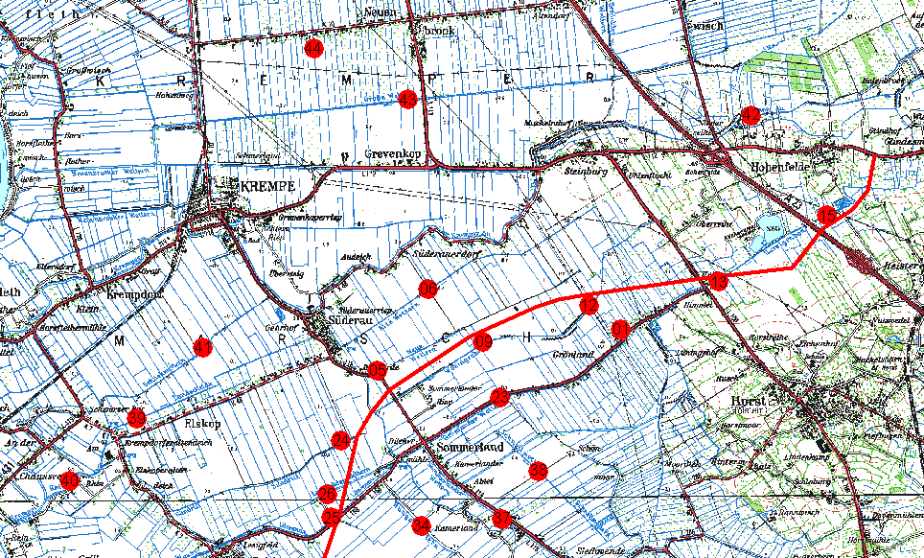
Abbildung 3: Übersicht der Probepunkte für die Fischuntersuchungen (Nord)
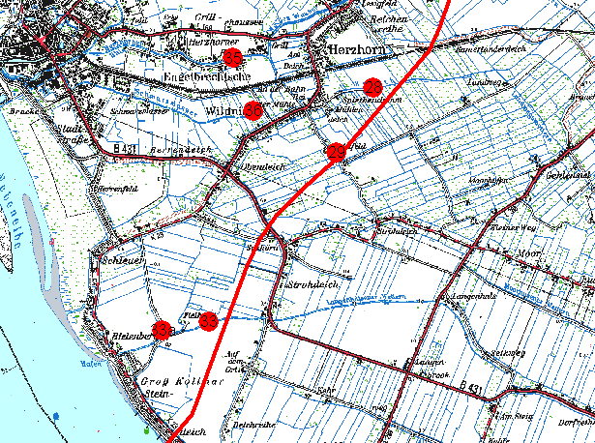
Abbildung 4: Übersicht der Probepunkte für die Fischuntersuchungen (Süd)

Parallel zur Fischuntersuchung wird repräsentativ an den Gewässern eine Makrozoobenthosuntersuchung durchgeführt, vgl. 1.1.
Pro Befischungstag werden max. 800 m Befischungsstrecke angesetzt. Es erfolgt eine einmalige Befischung im Frühjahr (April/ Mai). Der zeitliche Aufwand beträgt bei insgesamt 5.600 m Befischungsstrecke 7 Tage (800 m x 7 Tage).

